Реализация плана мероприятий регионального проекта «Время читать»
в МБОУ «Нижнепавловская СОШ»
в 2018-2019 учебном году
НОЯБРЬ

Мероприятие | Целевая аудитория | Краткое описание мероприятия
Библиотека  Книжная выставка «Великий мастер языка и слова», посвященная 200-летию со дня рождения И.С. Тургенева.(в течение месяца)  2 ноября. Час истории «Единая Россия – сильная Россия»  Беседа-путешествие «Наша Родина Россия»  Уроки ОДНКНР при изучении темы «Плод добрых трудов славен» (2 урока)  Итоги акции «Подари книгу»  Неделя русского языка и литературы, посвященная 200 со дня рождения И.С. Тургенева | 5-11 кл.  5-6 класс  3-4 классы  6 кл  педколлектив, учащиеся, жители села  2-11 классы | Тематические беседы у выставки для читателей библиотеки  Рассказ об истории праздника «День народного единства», показ слайд-презентации, книжная выставка «Дорогой русской славы». Чтение материалов по книге ШЭ «История России 9-17 век».  Выставка журналов детской энциклопедии, посвященной истории, культурным и памятным событиям России. Обзор, чтение, рассказ.  чтение книги « Оренбургская история в лицах», главы «Маресьев оренбургских полей» (о Нектове П.В.), «Поле славы» (о Чердинцеве В.М.). Обсуждение  Подарено более 150 книг, информация на сайте школы.  Тематические мероприятия в классах: беседы, устные журналы, чтение произведений. Конкурс чтецов «Великий и могучий русский язык». Конкурс газет.

Фотографии мероприятий

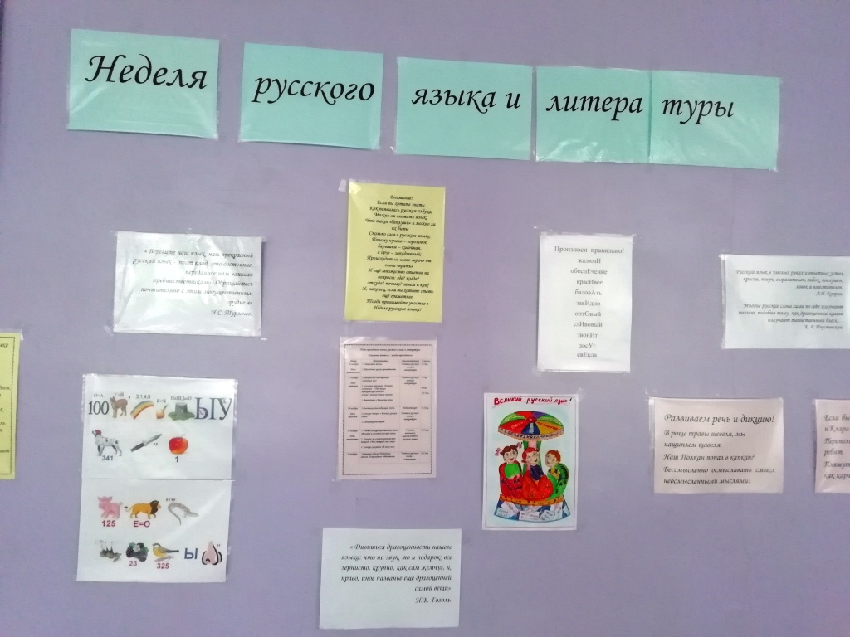
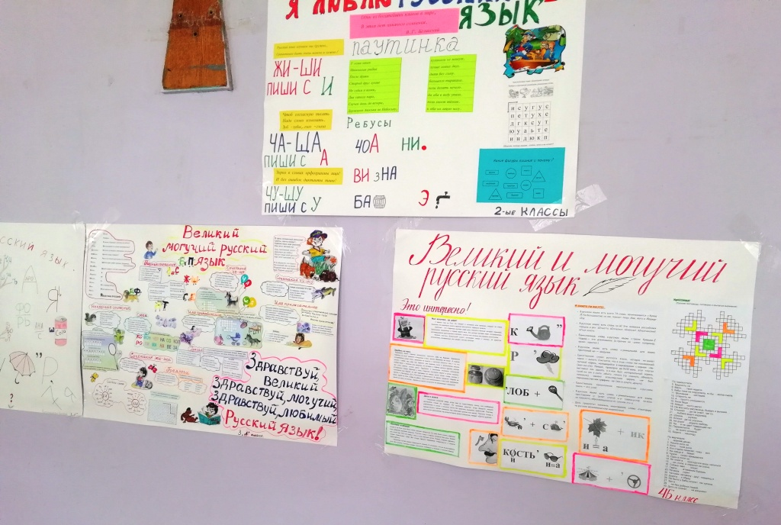
Предметная неделя по русскому языку и литературе

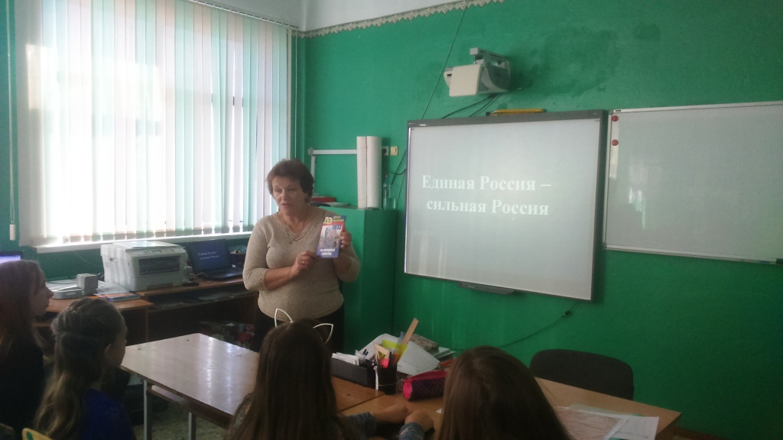
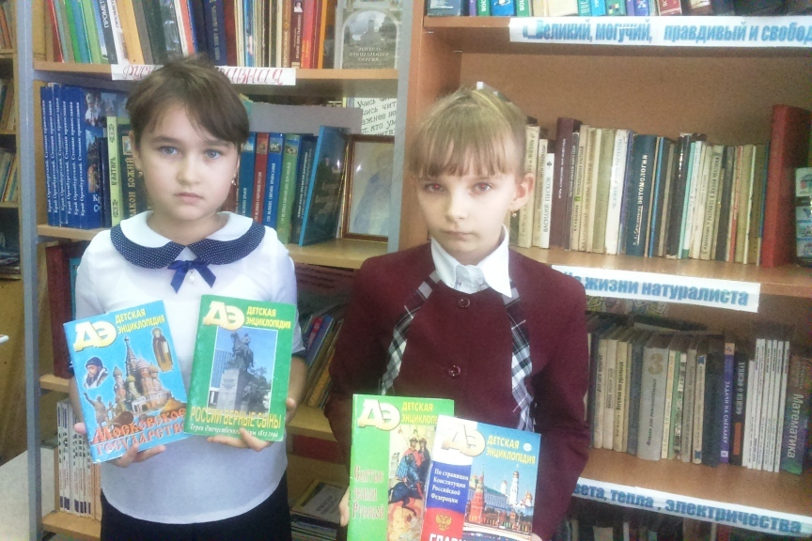
Беседа «Наша Родина – Россия» 1-4 кл
«Единая Россия – сильная Россия»
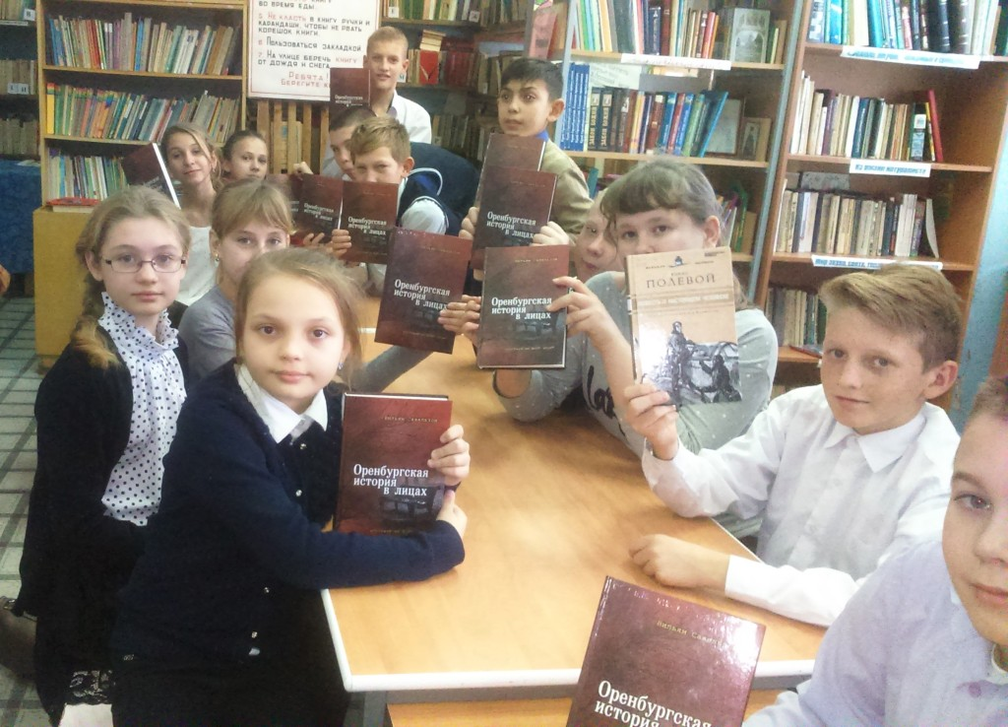
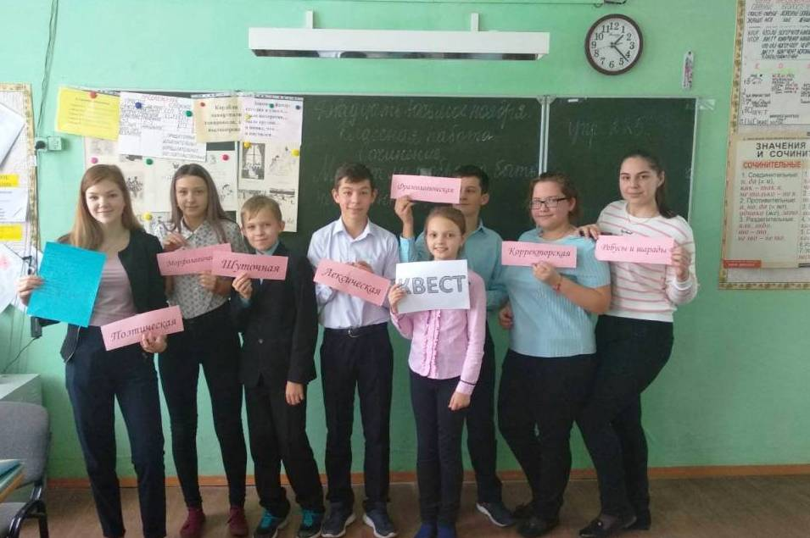
Квест-игра по русскому языку
ОДНКНР 6 класс

